Отчёт по лабораторной работе №3

Дисциплина: Архитектура компьютеров

Лазарев Даниил Михайлович

Содержание

# 1 Цель работы

Целью работы является освоение процедуры оформления отчетов с помощью легковесного языка разметки Markdown.

# 2 Задание

1. Установка необходимого ПО
2. Заполнение отчета по выполнению лабораторной работы №3 с помощью языка разметки Markdown
3. Выполнение заданий для самостоятельной работы

# 3 Теоретическое введение

Markdown - легковесный язык разметки, созданный с целью обозначения форматирования в простом тексте, с максимальным сохранением его читаемости. Markdown поддерживает как встраивание фрагментов кода в предложение, так и их размещение между предложениями в виде отдельных огражденных блоков. Огражденные блоки кода — это простой способ выделить синтаксис для фрагментов кода. Внутритекстовые формулы делаются аналогично формулам LaTeX. В Markdown вставить изображение в документ можно с помощью непосредственного указания адреса изображения

# 4 Выполнение лабораторной работы

Открываем терминал, переходим в каталог курса, сформированный при выполненнии прошлой лаборатной работы, а так же обновляем локальный репозиторий. (рис. ??)

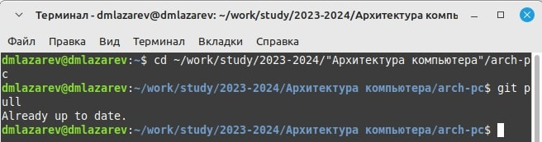

Команды “cd” и “git pull”

Переходим в каталог с шаблоном отчета по лабораторной работе №3 и компилируем шаблон с использованием Makefile, введя команду make. После проверим корректность ее выполнения. (рис. ??)

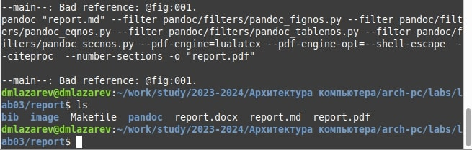

Команда “make”

Команда была выполнена корректно. Удаляем полученные файлы с использованием Makefile, введя команду make clean. (рис. ??)

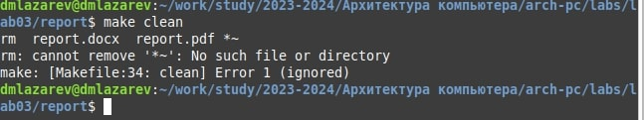

Команда “make clean”

Открываем файл report.md, используя gedit и изучаем его (рис. ??)

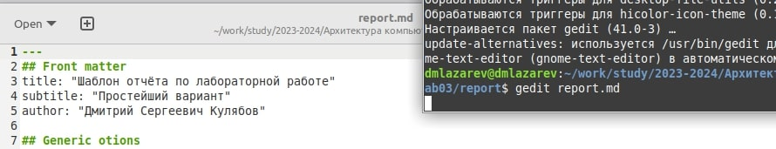

Команда “gedit”

Заполняем отчет с помощью разметки Markdown.

# 5 Выполнение самостоятельной работы

1. Переходим в директорию lab02/report с помощью cd, чтобы заполнить отчет по второй лабораторной работе. Откроем файл используя команду gedit и приступим к заполнению отчета. (рис. ??)

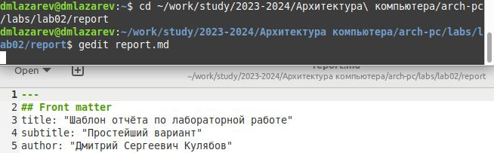

Команды “cd” и “gedit”

1. Отправляем оба отчета на github (рис. ??).

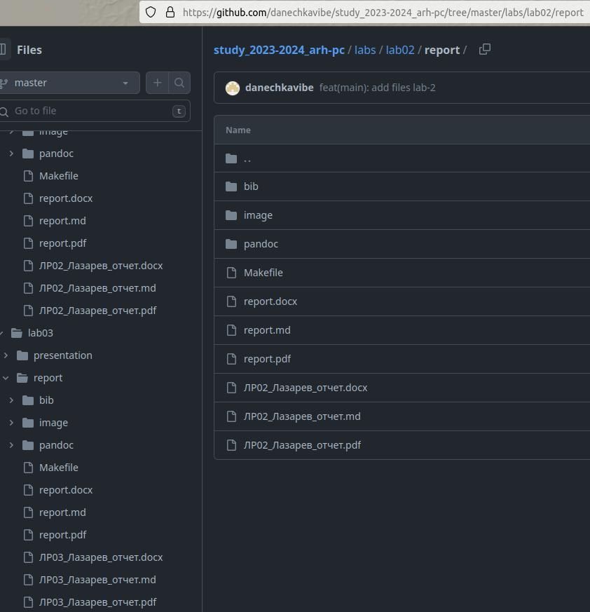

Оба отчета на Github

# 6 Выводы

В ходе лабораторной работы мы освоили процедуры оформления отчетов с помощью легковесного языка разметки Markdown